**Косівська гімназія**

**Куяльницької сільської ради Подільського району Одеської області**

**ПРОТОКОЛ**

**ЗАСІДАННЯ ПЕДАГОГІЧНОЇ РАДИ**

**17.05 .2025 № 10**

Голова педагогічної ради: Наталя НІКОЛАЙЧУК

Секретар педагогічної ради: Надія ШАГАНЕНКО

Всього педагогічних працівників – 12

Відсутні: -

Присутні: педагогічні працівники згідно списку

**Порядок денний:**

1. Про виконання рішень попередньої педради.

2. Про вибір електронних версій підручників для 3 класу.

3. Про організоване закінчення 2024/2025 навчального року.

4. Про проведення інструктажів з правил безпеки життя на літніх канікулах в умовах воєнного стану.

І. **СЛУХАЛИ:**

**Наталю Ніколайчук,** директора гімназії, яка доповіла учасникам педагогічної ради про виконання рішень попередньої педради ( №7, від 18.03.2025 )

**УХВАЛИЛИ:**

Прийняти до відома інформацію директора закладу про виконання рішень попередньої педради.

***Рішення прийнято одноголосно***

ІІ. СЛУХАЛИ

Світлану ПІРУС, заступника директора з навчально-виховної роботи, яка повідомила, що Наказами МОН МОН №1398 від 30.09.2024 та №1734 від 13.12.2024 оголошено конкурсний відбір підручників (крім електронних) для педагогічних працівників і учнів 3-х класів.

Відповідно до інструктивно-методичних матеріалів, надісланих у листі МОН від 27.02.2025 №1/3718-25 вчителі переглянули онлайн-презентації авторських концепцій, обговорили подані на конкурс електронні версії підручників, ознайомилися з електронними версіями оригінал-макетів у комплекті з проєктами обкладинок підручників, які розміщені на сайті державної установи «Український інститут розвитку освіти» (УІРО) у вільному доступі та здійснили вибір підручників для 3 класу.

ВИСТУПИЛИ:

Керівник МО вчителів початкових класів Надія ШАГАНЕНКО. Повідомила, що вибір електронних версій підручників здійснювали учителі 1-4 класів. Ознайомила присутніх із списком обраних електронних версій оригінал-макетів підручників для 3-го класу.

УХВАЛИЛИ:

1. Затвердити вибір електронних версій підручників для 3-го класу

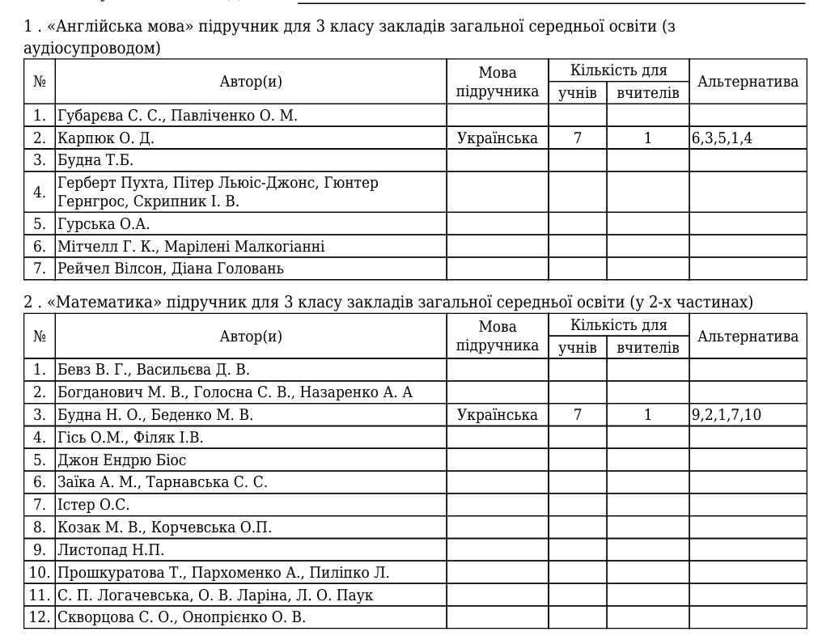

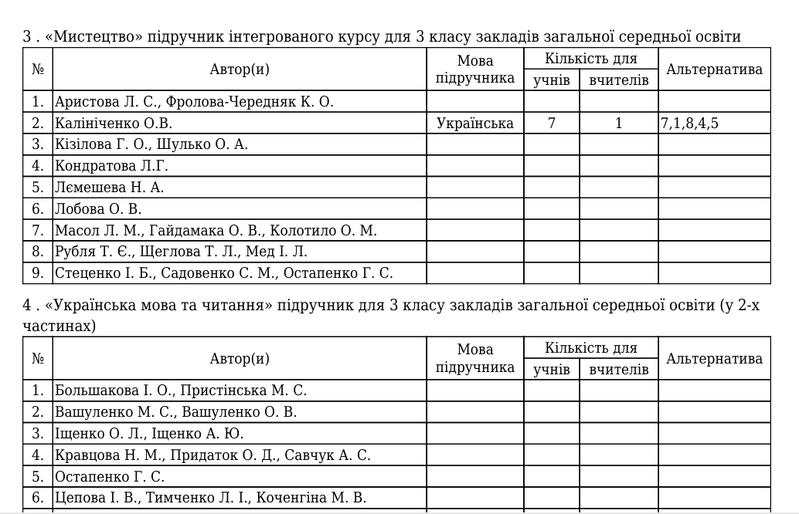

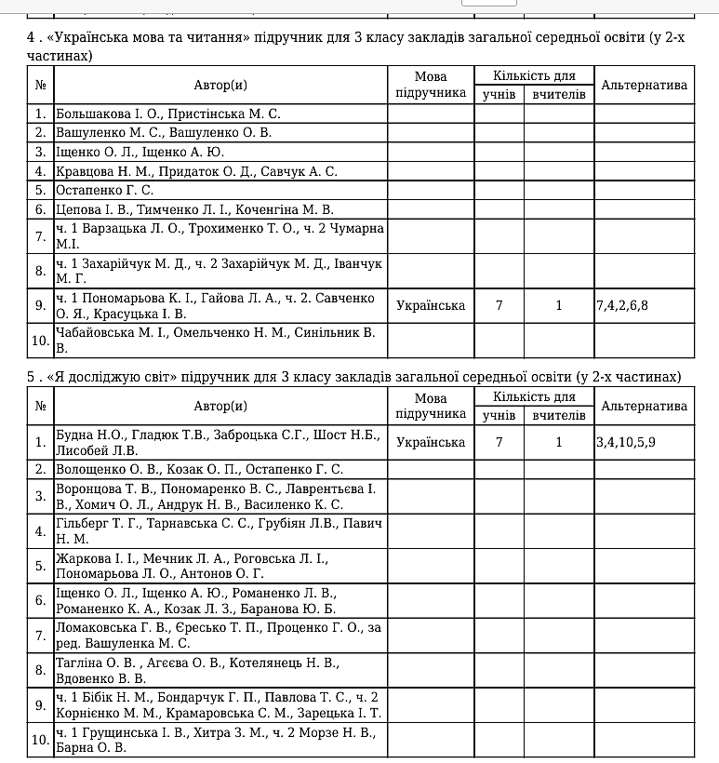

*Рішення прийнято одноголосно*

ІІІ. СЛУХАЛИ:

Наталю Ніколайчук, директора гімназії, яка ознайомила з наказом №112 від 16.05.2025р. відділу освіти Куяльницької сільської ради.

УХВАЛИЛИ:

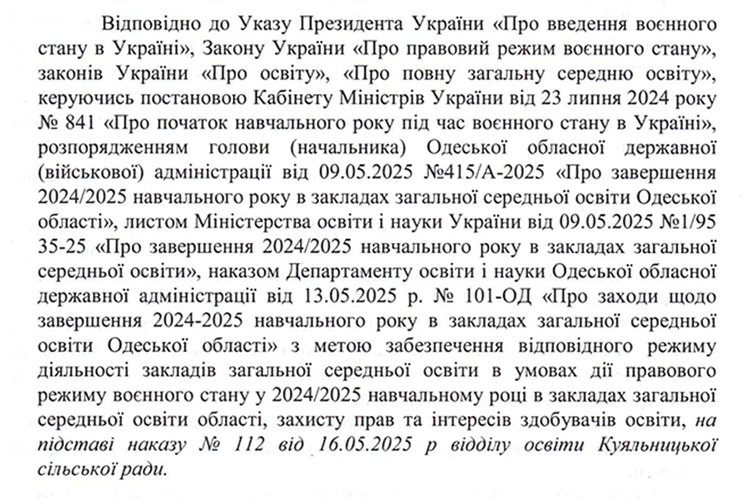 1.1.Забезпечити тривалість 2024/2025 навчального року до 30 червня 2025 року (включно)

1.2. Завершити освітній процес 2024_2025 н.р. 30 травня 2025 року,

організувати та провести свято останнього дзвоника у школі з дотриманням

безпекових умов.

1.3.Забезпечити завершення освітнього процесу із дотриманням реалізації

права кожного на здобуття освіти на різних рівнях та у різних формах

відповідно до діючого законодавства у сфері освіти.

1.4. Забезпечити виконання освітніх програм, навчальних програм та

навчального плану.

1.5. Зарахувати при здійсненні оцінювання за ІІ семестр всі оцінки, які отримав

учень (учениця) упродовж цього семестру незалежно від місця навчання (учні, що здійснювали навчання за формою екстернат).

1.6.Застосувати гнучкий та диференційований підхід до кожного із здобувачів освіти щодо підсумкового оцінювання з усіх предметів (проведення індивідуальних та компенсаторних занять/консультацій для учнів 1-9 класів).

1.7.Врахувати потребу учнів щодо подолання освітгіх втрат/  
розривів та у травні-червіні провести для них індивідуальні та групові консультації.

1.8.Звільнити здобувачів освіти, які завершують кожен рівень повної загальної освіти від проходження державної підсумкової атестації у 2024/  
2025 навчальному році, зокрема випускників 4-го та 9-го класів (Закон України від 29.10.2024 р. №4034-ІХ «Про внесення змін до деяких законів України щодо державної підсумкової атестації та вступної кампанії 2025 року»)

У відповідній графі додатку до документа про освіту зробити запис «звільнений(а)».

1.9.Організувати видачу документів про освіту : свідоцтв про початкову та базову середню освіту відповідно до чинних нормативних документів з питань організованого закінчення навчального року 17 червня.

1.10. Звернути увагу на необхідність психологічної підтримки дітей, у тому числі після завершення навчального року. Відповідні матеріали розміщено на сайтах Міністерства освіти і науки України та Інституту модернізації змісту освіти.

1.11.Вжити заходів до початку проведення оздоровчої/відпочинкової літньої кампанії, організувати роботу пришкільного табору.

2.Забезпечети інформування батьків, учнів-випускників, батьків з питань завершення навчального року.

*Рішення прийнято одноголосно*

**ІV. СЛУХАЛИ :**

Світлану ПІРУС, заступника директора з НВ роботи, яка ознайомила присутніх з переліком питань безпеки життєдіяльності учасників освітнього процесу на час літніх канікул в умовах правового режиму воєнного стану, наголосила на обов’язковому проведенні інструктажів із здобувачами освіти з питань безпеки життєдіяльності перед початком літніх канікул; роз’яснювальної роботи з правил поведінки щодо:

правил дорожнього руху,

правил пожежної безпеки,

правил з попередження нещасних випадків, травмування, отруєння тощо,

правил безпеки життєдіяльності під час самостійного перебування вдома, на вулиці, у громадських місцях, у друзів, на молодіжних дискотеках, у замкнутому просторі з чужими людьми,

правил попередження правопорушень та насильства над дітьми,

правил запобігання захворювань на грип, вірусні захворювання , інфекційні й кишкові захворювання, педикульоз тощо,

правил безпеки життєдіяльності учнів при виникненні надзвичайної або аварійної ситуації,

правил поведінки та дій під час повітряної тривоги, комендантської години

правил поводження з ВНП, невизначеними предметами та речовинами.

Проведені інструктажі облікувати у класних журналах.

Світлана Віталіївна наголосила на важливості знання порядку дій у разі оголошення сигналу «Повітряна тривога», загальної інструкції з пожежної та техногенної безпеки в працівниками закладу, правил поведінки в укритті.

**УХВАЛИЛИ:**

Класним керівникам 1-9 класів:

Провести інструктажі із здобувачами освіти з питань безпеки життєдіяльності перед початком літніх канікул. Проведені інструктажі облікувати у класних журналах.

Провести роз’яснювальну роботу щодо правил поведінки в умовах підвищення температури повітря, попередження випадків перегрівання на сонці, порядку надання домедичної допомоги постраждалим внаслідок нещасних випадків, правил поведінки та дій під час повітряної тривоги, комендантської години, правил поводження з ВНП, невизначеними предметами та речовинами.

Відпрацювати порядок дій у разі оголошення сигналу «Повітряна тривога».

Довести до відома рекомендації ДСНС щодо дій населення в умовах надзвичайних ситуацій воєнного характеру, зокрема поводження з вибухонебезпечними й підозрілими предметами.

*Рішення прийнято одноголосно*

Голова педагогічної ради: Н.І.Ніколайчук

Секретар педради: Н.І.Шаганенко